**利用GUI来做个按钮开关**

Posted on 2013年04月12日 by U3d / [Unity3D 基础教程](http://www.unitymanual.com/category/manual/unity3d-%e5%9f%ba%e7%a1%80%e6%95%99%e7%a8%8b)/被围观 217 次

[**Unity3D教程**](http://www.unitymanual.com/category/manual)：利用GUI来做个按钮开关

在项目运行中，我们有时会需要暂停功能的按钮。主要是在OnGUI（）下使用GUI.enabled来开/关按钮。

功能需求为：按下暂停按钮、产生暂停画面、按下Back按钮继续玩游戏

主画面GUI的脚本:

[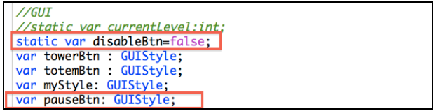](http://www.unitymanual.com/wp-content/uploads/2013/04/33.png)

利用GUI.enabled来控制介面按钮的开与关

[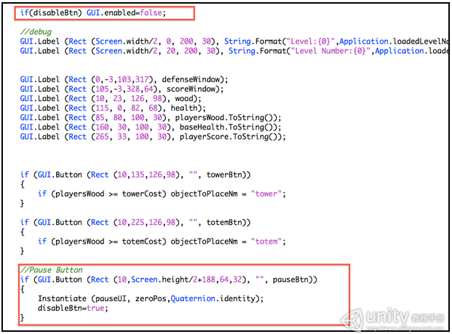](http://www.unitymanual.com/wp-content/uploads/2013/04/4.png)

利用GUI.enabled来控制介面按钮的开与关

暂停画面的脚本：

[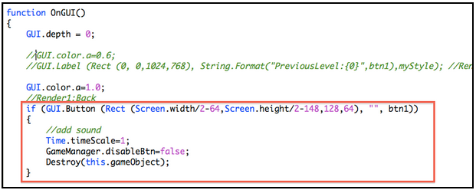](http://www.unitymanual.com/wp-content/uploads/2013/04/5.png)

利用GUI.enabled来控制介面按钮的开与关